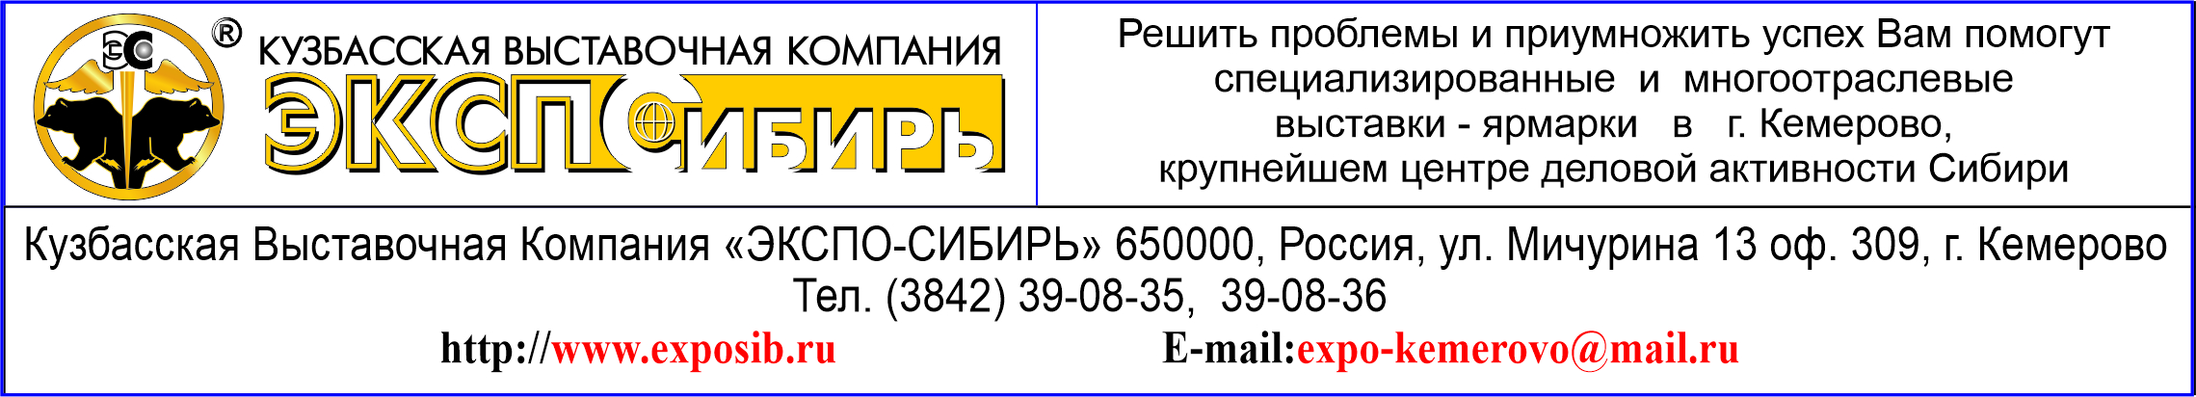

ЗАЯВКА
НА УЧАСТИЕ В КОНКУРСЕ-ДЕГУСТАЦИИ «КУЗБАССКАЯ МАРКА»
(25 октября 2023)

наименование группы товаров

- Полное юридическое наименование предприятия, организации, фирмы для включения в протокол
__________________________________________________________________________________________________________________________________________________________________________________________________

- Почтовый адрес, телефон, E-mail:_________________________________________________________________ __________________________________________________________________

- Полное наименование продукта\напитка согласно ГОСТ и ТУ для включения в протокол
___________________________________________________________________________________________________________________________________________________________________________________________________________________________________________________________________________________________________

- Технологические особенности изготовления продукта\напитка
_______________________________________________________________________________________________________________________________________________________________________________________________________________________________________________________________________________________________________________________________________________________________________________________________________________________________________________________________________________________________________________________________________________________________________________________________________________________________________________________________________________________________________
- Отличительные положительные особенности продукта\напитка в сравнении с существующими аналогами
____________________________________________________________________________________________________________________________________________________________________________________________________________________________________________________________________________________________________________________________________________________________________________________________________Предприятие-производитель представленного продукта\напитка
__________________________________________________________________________________________________________________________________________________________________________________________

- Имеются ли награды у представленного продукта\напитка?
__________________________________________________________________________________________________________________________________________________________________________________________
__________________________________________________________________________________________________________________________________________________________________________________________

« »________________2023г.
Ф.И.О. (полностью), должность и подпись
оформившего заявку

К заявке должны быть приложен натуральный образец экспоната с документами соответственно Положению о профессиональном конкурсе-дегустации «Кузбасская марка»

